MEDIA INFO

LEXUS: VYSPĚLÉ TECHNOLOGIE AKTIVNÍ BEZPEČNOSTI PRO ZBRUSU NOVÉ LS

STŘEDA, 12. ČERVENCE 2017 - Kompletně přepracovaná vlajková loď Lexusu spojuje bezpečnostní systémy s cílem zcela zamezit smrtelným dopravním nehodám.
Zbrusu nový sedan Lexus LS, který se na evropských trzích objeví koncem roku 2017, chce nabídnout bezpečnostní parametry na vrcholu světové třídy. Představuje proto spojení dvou vyspělých bezpečnostních systémů Lexus: Lexus Safety System + a Lexus Safety System + A. Cílem obou těchto systémů je zcela zamezit dopravním nehodám s fatálními následky.
Pátá generace modelu Lexus LS navazuje na tradici hladké a dynamické jízdy ve spojení s mimořádně tichým interiérem a pohodlím, tedy typickými vlastnostmi, které jako nový standard mezi luxusními vozy nastolila již první generace modelu. Nově používaná podvozková platforma GA-L přináší ještě vyšší požitek z jízdy a umožňuje řidiči vychutnávat si příkladnou zpětnou vazbu. Plně přepracovaný model LS, symbolizující celou značku Lexus, přináší výraznou transformaci prostřednictvím nového stylistického provedení a vyspělých technologií v pokrokovém hávu připomínajícím kupé, který však skýtá velkorysý prostor v interiéru, jak se na luxusní sedan sluší.
Lexus Safety System +
Model LS se coby vlajková loď značky chlubí širokou nabídkou vyspělých bezpečnostních technologií, kam patří i osvědčený paket aktivní bezpečnosti Lexus Safety System +, založený na koncepci integrovaného řízení bezpečnosti. Koncepce postavená na integraci jednotlivých bezpečnostních technologií a systémů vozidla (namísto jejich použití v roli nezávisle fungujících jednotek) zajišťuje dokonalejší podporu řidičům za všech provozních situací.
Ve zbrusu novém LS byly některé prvky paketu Lexus Safety System + ještě zdokonaleny, např. přednárazový bezpečnostní systém (PCS), systém varování při opuštění jízdního pruhu (LDA) nebo adaptivní tempomat.
Lexus Safety System + A
V novém LS je bezpečnostní paket Lexus Safety System + spojen s balíčkem technologií Lexus Safety System + A, který zajistí propracovanou přednárazovou podporu a promyšlené jízdní asistenty.
Součástí balíčku Lexus Safety System + A je aktivní asistent řízení, který jako první na světě aktivně pomáhá zamezit nehodám, jimž se nelze vyhnout samotným brzděním; dále je zde systém sledování provozu v příčném směru před vozidlem (FCTA), jehož smyslem je varovat řidiče před nebezpečím čelního střetu na křižovatkách. Výše uvedené a další prvky společně se systémem na podporu řízení Lexus CoDrive (pomáhá řidiči udržovat vozidlo v jízdním pruhu) dosahují vysoké úrovně podpory bezpečné jízdy.
Lexus LS však přináší i další technologie na podporu bezpečnější jízdy za nejrůznějších provozních situací. Koncepce nabízené podpory je jasná a intuitivní, například formou poskytování různých informací, od podpůrných oznámení o stavu vozidla až po informace o chování vozu při zapojování bezpečnostních prvků prostřednictvím velkého barevného projekčního displeje (HUD) a displeje palubního počítače.

Aktivní asistent řízení
Asistent upozorňující na chodce
Systém Lexus CoDrive (dynamický tempomat řízený radarem + asistent pro sledování stopy)
Systém pro hlídání jízdních pruhů (s varováním před sjetím z vozovky)
Dvoustupňový systém adaptivních dálkových světel
Upozorňování na křižující objekty před vozidlem
Systém rozpoznávání dopravních značek
Lexus Safety System +
Předkolizní bezpečnostní systém s funkcí rozpoznávání chodců

Dynamický tempomat řízený radarem
Systém pro hlídání jízdních pruhů / systém pro udržování vozidla v jízdním pruhu
Automatické přepínání dálkových světel
Lexus Safety System + A

Specifikace pro evropské trhy

Nové technologie aktivní bezpečnosti
Přednárazový bezpečnostní systém (PCS) s upozorňováním na chodce a aktivním asistentem řízení
Kromě klasického systému PCS, jenž pomáhá zamezovat nehodám a snižovat případné škody prostřednictvím varování (přednárazový brzdový asistent a systém předkolizního brzdění), je nový Lexus LS vybaven i systémem upozorňování na chodce, který jako první na světě rozpoznává směr pohybu chodce, a dále aktivním asistentem řízení, který automaticky zasahuje do řízení a brzdění.
Pokud systém upozorňování na chodce zaznamená riziko střetu s chodcem v prostoru před vozidlem, pomocí animace na velkém barevném projekčním displeji LS zobrazí směr chůze osoby, a pomůže tak řidiči intuitivně zareagovat. Aktivní asistent řízení rozpozná v rámci jízdního pruhu vysoké riziko střetu s chodcem nebo průběžnou konstrukcí (jako je např. zábradlí), a pokud systém současně vyhodnotí, že je střetu těžké zabránit samotným brzděním, ale mohl by pomoci zásah do řízení, systém pomůže předejít střetu nebo snížit škody prostřednictvím automatických zásahů do řízení (vedle aktivace výstrahy a použití brzd vozidla).
Upozorňování na chodce
Varování
Přednárazový brzdový asistent
Přednárazové brzdění (automatické brzdění)
Aktivní asistent řízení
Lexus Safety System +: Přednárazový bezpečnostní systém s aktivním asistentem řízení
Lexus Safety System +: Přednárazový bezpečnostní systém s rozpoznáváním chodců
Rozpoznáno riziko Možný střet Velmi pravděpod. střet Extrémně pravděpod. střet
Poznámka: aktivuje se poté, co systém vyhodnotí, že riziko kolize při samotném brzdění je vysoké, ale bylo by možné se mu vyhnout zásahem do řízení
Systém Lexus CoDrive: vyspělá technologie na podporu řízení
Systém Lexus CoDrive doplňuje základní funkce adaptivního tempomatu řízeného radarem o asistenta pro sledování jízdní dráhy (LTA), čímž zajišťuje podporu řízení v souladu se záměry řidiče. Prostřednictvím hladké podpory řízení na nerovných cestách nebo v dopravních zácpách pak Lexus CoDrive výrazně ulehčuje řízení vozidla. Díky spojení s velkým barevným projekčním displejem a displejem palubního počítače je řidič čitelně informován o tom, jakou podporu tento systém právě zajišťuje.
Asistent pro sledování jízdní dráhy (LTA)
Asistent pro sledování jízdní dráhy zasahuje do řízení v době, kdy je aktivován adaptivní tempomat. Kromě rozpoznávání vodorovného dopravního značení pomocí kamery tento systém zároveň sleduje stopu vpředu jedoucího vozidla, a pomáhá tak za situací, kdy pruhy na vozovce nelze rozpoznat, například při pomalé jízdě v dopravní zácpě, kdy jsou krátké rozestupy mezi vozidly.
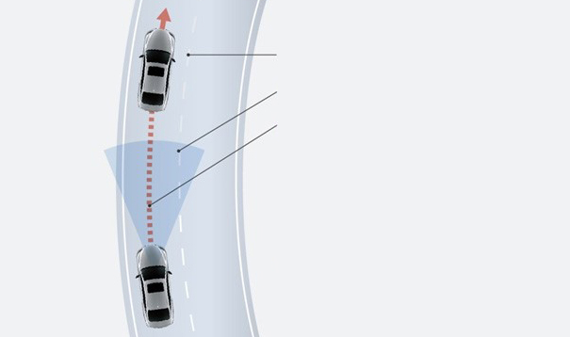
Aktivace asistenta pro sledování jízdní dráhy
Pomalejší vozidlo jedoucí vpředu
- Zásahy do řízení vycházejí ze stopy vpředu jedoucího vozidla
- Když rozpoznávání jízdních pruhů kamerou
není dostatečné
Když je pruh nezřetelný nebo vybledlý, resp. když je viditelná část pruhu příliš krátká kvůli malému odstupu za vpředu jedoucím vozidlem apod.
- Stopa vpředu jedoucího vozidla
- Rozpoznávání jízdních pruhů kamerou
Vybledlé nebo špatně čitelné vodorovné značení
Vlastní vozidlo
Adaptivní systém ovládání dálkových světel (AHS)
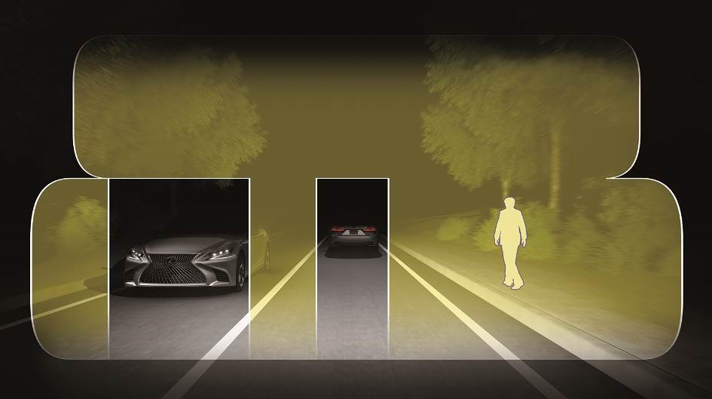
Adaptivní systém ovládání dálkových světel s osmi zdroji LED nahoře a 16 zdroji dole (po obou stranách) zaručuje optimální osvětlení nezávislým aktivováním a deaktivováním jednotlivých řad LED zdrojů, čímž v porovnání se stávajícími LED systémy AHS umožňuje jemněji regulovat intenzitu a vzdálenost světelných paprsků. Ve výsledku to znamená častější jízdu s dálkovými světly a lepší viditelnost za jízdy v noci bez oslňování vozidel jedoucích vpředu nebo přijíždějících v protisměru.
Aktivace adaptivního systému ovládání dálkových světel

Systém sledování provozu v příčném směru před vozidlem (FCTA)
Systém FCTA pomáhá sledovat a rozpoznávat křižující objekty před vozidlem a předcházet tak kolizím na křižovatkách. Používá přední radar a jako první na světě upozorňuje řidiče na směr, z nějž se křižující vozidlo do nejbližší křižovatky blíží. Příslušné výstrahy se zobrazují pomocí velkého průhledového displeje LS. Pokud řidič pokračuje a blížící se křižující vozidlo nebere v potaz, systém vydá akustické varování a upozorní i na displeji palubního počítače LS.
Systém rozpoznávání dopravních značek (RSA)
RSA získává informace o dopravním značení pomocí kamery a map navigace a následně tyto informace zobrazuje pomocí průhledového displeje a displeje palubního počítače, čímž v zájmu bezpečnější jízdy potlačuje riziko přehlédnutí důležité značky.
Zdokonalené technologie aktivní bezpečnosti
Lexus dále posunul technologickou úroveň systémů PCS, LDA a dynamického tempomatu řízeného radarem v rámci paketu technologií Lexus Safety System +, který je zastoupen ve stále větším počtu modelů Lexus a v případě modelu LS je spojen s dalším paketem Lexus Safety System + A.
Předkolizní bezpečnostní systém (PCS)
Systém PCS rozpoznává chodce a vozidla vpředu pomocí milimetrového radaru a stereo kamery, čímž pomáhá předcházet nehodám a snižovat případné škody pomocí výstrah, přednárazového brzdového asistenta a systému předkolizního brzdění. Zdokonalený systém PCS dokáže rozpoznávat chodce po setmění a cyklisty; kromě toho vykazuje účinnější zpomalování při automatickém brzdění. Při rozpoznání chodce například dokáže vůz zpomalit až o 60 km/h, čímž účinněji pomáhá zamezit případnému střetu.
Systém pro hlídání jízdních pruhů (LDA)
Systém LDA pomáhá zamezit nechtěnému opuštění jízdního pruhu. Systém LDA díky vyšším rozpoznávacím schopnostem nyní kromě pruhů na vozovce rovněž dokáže sledovat ohraničení mezi asfaltem a např. trávou, prašným povrchem nebo obrubníky. Nyní tak dokáže upozorňovat řidiče a aktivně zasahovat do řízení i na cestách bez vodorovného značení jízdních pruhů.

Adaptivní tempomat řízený radarem
Mimořádné základní rozpoznávací schopnosti jsou zajištěny širokoúhlou detekcí pomocí nového milimetrového radaru a kamery s širším pokrytím ve směru dopředu. Adaptivní tempomat řízený radarem rovněž podporuje pohodlnější řízení díky hladké akceleraci při rozjezdu, stejně tak jako při jízdě za jiným vozidlem, odbočování a zrychlování (v zájmu pocitu bezpečí všech cestujících), ale i hladkému zpomalování v případě rychlých změn při jízdě za jiným vozidlem.
Ostatní technologie aktivní bezpečnosti
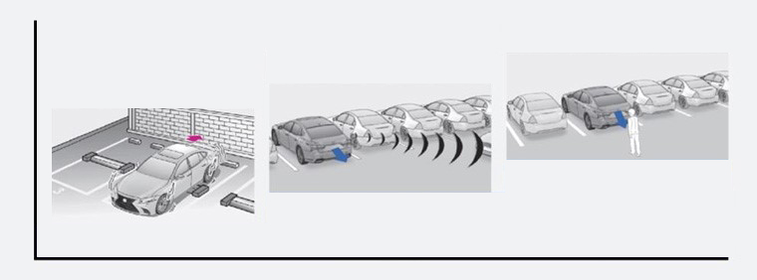
Brzdění na podporu parkování (nehybné objekty, vozidla přijíždějící zezadu, chodci pohybující se za vozidlem)
Do jediného bezpečnostního paketu bylo integrováno několik systémů na podporu brzdění za nízkých rychlostí s cílem snížit případné škody při nehodách během parkování, kdy je kvůli komplikované situaci obtížné detekovat pohybující se vozidla a chodce, resp. stěny či jiné nepohyblivé objekty v okolí vozidla. Již používaný inteligentní ultrazvukový lokátor (ICS) a automatické brzdění při rozpoznání provozu za vozidlem (RCTAB) se rozšiřuje o celosvětově první systém podpůrného brzdění při výskytu chodců za vozidlem, jenž rozpoznává chodce pomocí zadní kamery a v případě rizika kolize pomáhá minimalizovat škody pomocí výstrah a zásahů do brzdění.
Brzdění na podporu parkování
Chodec za vozidlem
Vozidlo blížící se zezadu
Nehybný objekt
Podpůrné brzdění při výskytu chodců za vozidlem
Automatické brzdění při rozpoznání provozu za vozidlem (RCTAB)
Inteligentní ultrazvukový lokátor (ICS)
Panoramatické zobrazení okolí vozu Panoramic View
Systém panoramatického sledování situace kolem vozidla byl doplněn o funkce pro zobrazování situace po stranách a lepší výhled při zatáčení, které pomáhají k bezpečnější kontrole okolí. Zobrazování situace po stranách zachycuje prostor před vozidlem na 12,3" monitoru LS, kdy se simuluje pohled na okolí ze zvýšeného bodu za vozidlem; řidič tak může intuitivně odhadovat velikost prostoru po stranách vozidla při předjíždění jiného vozidla na úzké cestě, nebo když se blíží k okraji silnice, aby udělal místo jinému vozidlu.
Při aktivním zobrazování situace po stranách se automaticky spouští i funkce pro lepší výhled při zatáčení, která vytváří obraz vozidla při pohledu zezadu v úhlu odpovídajícím směru jízdy při průjezdu zatáčkou. Uvedené funkce zvyšují bezpečnost při zatáčení doleva či doprava na úzkých cestách a také zabraňují kolizím s obrubníky při sjíždění z vozovky.
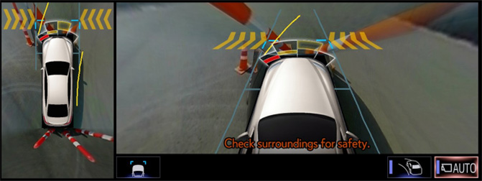 | 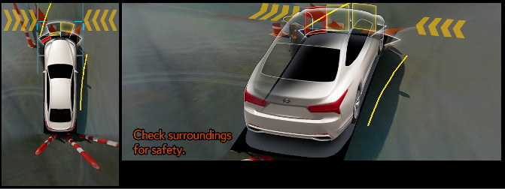
Zobrazování překážek po stranách vozidla | Zobrazení pro lepší výhled při zatáčení

Více informací:
Jitka Kořánová
PR Manager

Toyota Central Europe – Czech s.r.o.
Bavorská 2662/1
155 00 Praha 5
Czech Republic

Phone: +420 222 992 209
Mobile: +420 731 626 250
jitka.koranova@toyota-ce.com

